**Pedro Pinto (115304), António Alberto (114622), Luís Godinho (112959)**

RELATÓRIO LAB-1

Caso de estudo de transformação digital

# Introdução

Este relatório apresenta o caso de estudo de uma transformação digital que o grupo identificou e desenvolveu, no contexto do “Lab 1” de MAS. O nosso caso de estudo é a transformação digital que se verificou em 2007, em que a Netflix implementou a criação de uma plataforma de streaming digital de séries e filmes.

**Referências e fontes**

<https://pt.wikipedia.org/wiki/Netflix>

<https://meiobit.com/381311/netflix-numeros-revelam-maioria-usuarios-assinam-servico-streaming-em-smartphones-tablets-computadores-mas-na-hora-de-assistir-70-por-cento-visualizacoes-de-conteudo-vem-da-tv/>

<https://www.makeuseof.com/how-when-netflix-start-brief-company-history/#:~:text=The%20Early%20Days%20of%20Netflix,returning%20it%20six%20weeks%20late>.

<https://help.netflix.com/pt-pt/node/412>

# Contexto do negócio e novas oportunidades

## Caracterização da organização e área de atuação

A Netflix é uma empresa americana, fundada em 1997, nos Estados Unidos, que começou como uma empresa de entrega de DVDs pelo correio. Atualmente, é uma empresa de streaming digital, que está disponível em mais de 190 países, e tem mais de 220 milhões de assinantes. Esta empresa, geralmente, atua na área de entretenimento e do cinema com as suas numerosas séries e filmes.

Hoje em dia, a Netflix tem como objetivo fornecer conteúdo de qualidade para todos os tipos de gostos e idades. Sendo uma aplicação multi-plataformas, a Netflix permite aos seus utilizadores um maior conforto e comodidade. Globalmente, 70% dos usuários assistem Netflix na televisão, 15% usam computadores, 10% assistem pelo telemóvel e 5% usam tablet.

Algumas informações importantes: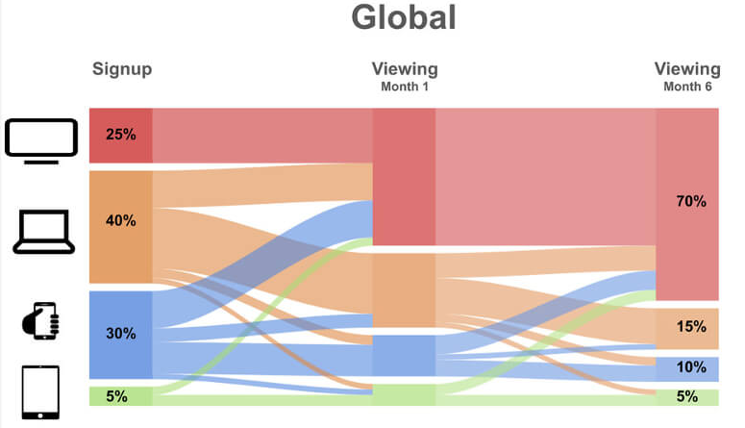

## Contexto do mercado que originou a mudança/oportunidade

Com a generalização da Internet, a Netflix, que antes era uma empresa que enviava DVDs por correio, viu a oportunidade de conseguir oferecer os mesmos conteúdos aos seus clientes duma forma mais rápida e cómoda, desenvolvendo, assim, em 2007, uma aplicação de streaming online, que possibilitou aos clientes consumir o seu conteúdo instantaneamente, a partir dos seus dispositivos, tais como televisões, tablets ou computadores. Mais tarde, em 2012, começou a fazer séries originais, o que atraiu ainda mais os consumidores, porque as plataformas rivais apenas proporcionavam o streaming de séries já existentes no catálogo da Netflix. Hoje em dia, continua a produzir séries originais, para manter o catálogo sempre fresco e competir, assim, com as plataformas rivais.

## Transformação digital e novas formas de geração de valor

A plataforma da Netflix, funciona através de uma subscrição (mensal ou anual), que permite ao utilizador assistir a séries televisivas e filmes nos seus dispositivos ligados à internet. Além disso, este serviço também permite a transferência de séries e filmes para assisti-las sem ligação à internet.

**Impacto da transformação realizada**

Este serviço promove a maior comodidade, pois, ao contrário de empresas concorrentes como a BlockBuster, que são lojas físicas onde os clientes necessitam de se deslocar para alugar DVDs de séries ou filmes que querem assistir, a Netflix faz evitar esse deslocamento a um videoclube, já que isso é feito digitalmente, através da sua plataforma digital de streaming.

Além disso, ao contrário dos canais de televisão, o serviço que a Netflix proporciona não tem um horário específico, logo, os seus utilizadores podem assistir ao que querem quando querem, oferecendo, assim, maior flexibilidade.

# Reengenharia dos processos de trabalho

## Processos de trabalho antes da transição

Antes da transição tecnológica, o cliente que queria assistir ao seu filme ou série teria de esperar alguns dias, sendo todo o processo muito mais trabalhoso e demorado.

Processos de trabalho antes da transição:

* Cliente desloca-se para o Videoclube em horário de funcionamento;
* Cliente escolhe o DVD e procede para o pagamento;
* Cliente desloca-se para casa;
* Cliente utiliza um leitor de DVD e assiste o conteúdo;
* Após a visualização do DVD, o cliente desloca-se para o Videoclube para devolver o DVD;
* Se tiver o DVD, realiza a entrega e é lhe dada a opção de levantar outro DVD. Caso não tenha o DVD, é lhe pedido uma compensação monetária pelos transtornos causados.

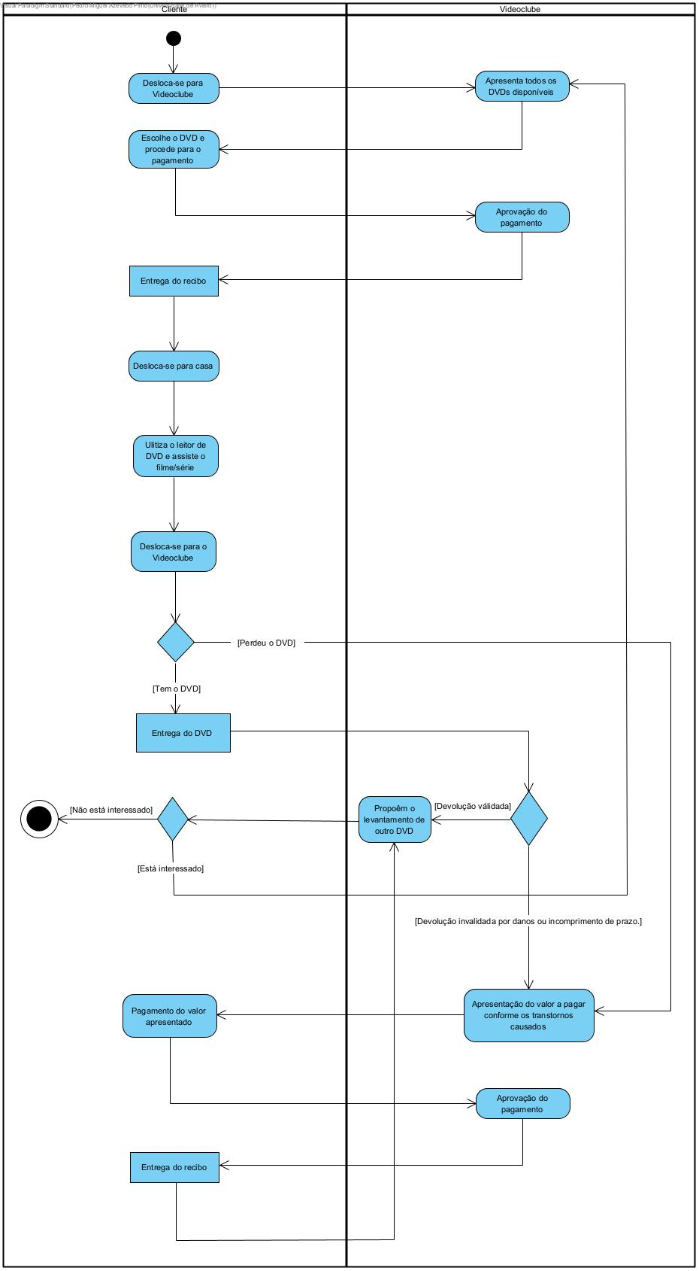

## Novos processos de trabalho

Com a chegada da Netflix, o acesso e consumo de filmes e séries tornou-se mais rápido, simples e cómodo.

Processos de trabalho depois da transição:

* Cliente faz download da aplicação da Netflix;
* Cliente abre a aplicação;
* Cliente cria uma conta;
* Cliente adere ao serviço (a transação é automática e paga na app);
* Cliente recebe o recibo no e-mail;
* Cliente navega no catálogo ;
* Cliente escolhe o filme ou série que quer assistir;
* Cliente vê a série ou filme;
* Cliente decide sair da aplicação ou continuar a ver.

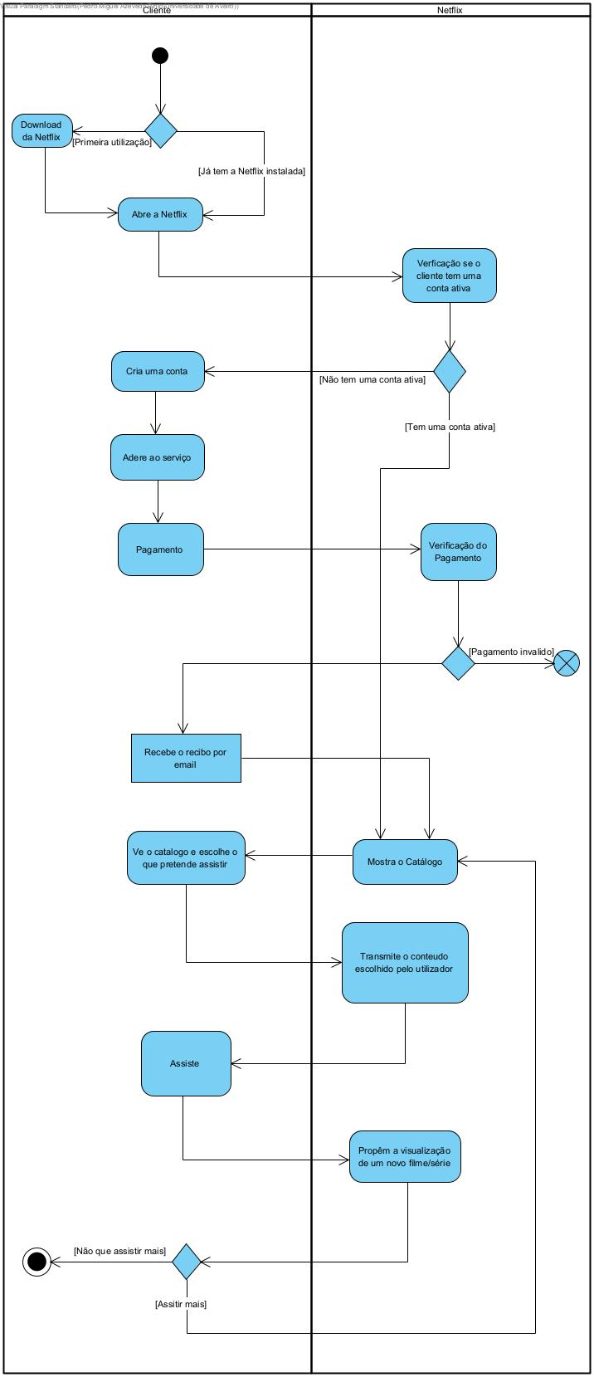

## Tecnologias potenciadoras e ambiente de utilização

Para além do website que a Netflix utiliza para fazer o streaming dos seus serviços, também se deu a introdução de um canal móvel, através de uma aplicação que permite ao utilizador assistir às séries e filmes de uma maneira mais cómoda no seu dispositivo móvel. Além disso, a Netflix também faz uso de um sistema de inteligência artificial com o objetivo de recomendar as séries/filmes mais relacionadas com os gostos do utilizador. Este processo é feito utilizando os dados do histórico de visualização e as classificações atribuídas pelo utilizador, bem como os dados de outros utilizadores com gostos semelhantes.

# Apêndice: outros exercícios do lab 1

**- 1.2.2**

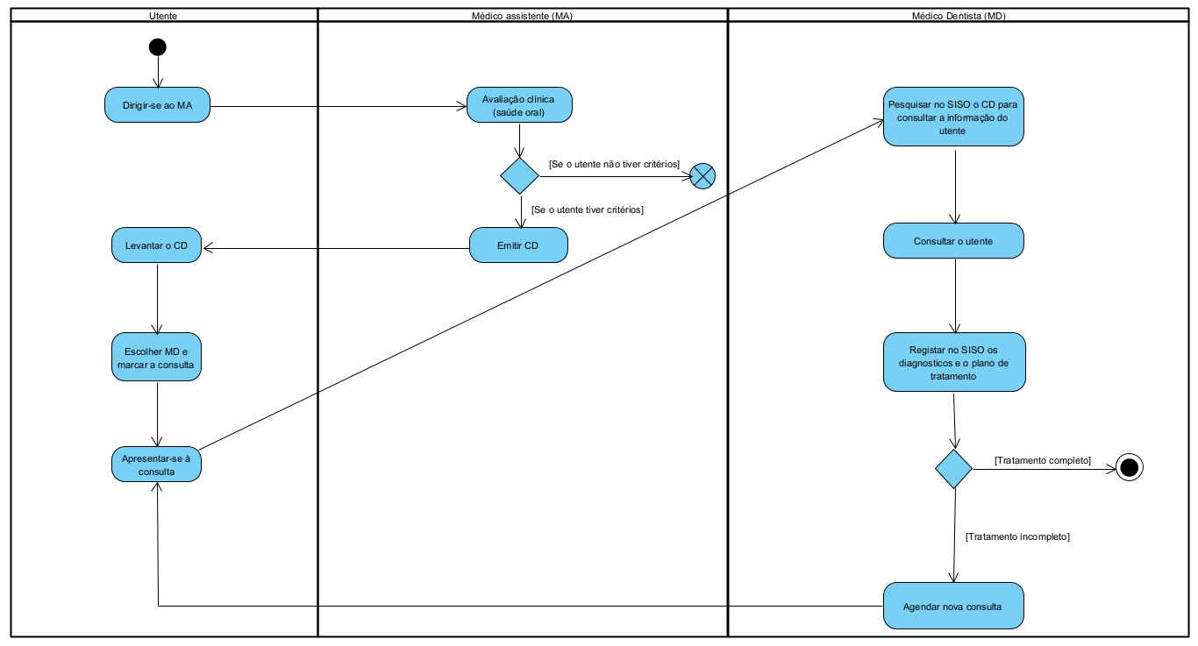

**- 1.4.1**

**a)**

Criar registo na plataforma -> 5 a 15 minutos;

Solicitar validação de habilitações -> 15 a 30 minutos;

Validar habilitações -> 2 horas (120 minutos) a 2 dias (2880 minutos);

Enviar credenciais de acesso -> 5 minutos a 1 hora (60 minutos);

Criar pedido de adesão de uma clínica -> 3 a 10 minutos;

Validar clínica -> 3 a 5 minutos;

Preparar declaração de compromisso -> 5 a 20 minutos;

Assinar declaração (médico) -> 1 a 2 minutos;  
 Assinar declaração (direção) -> 1 dia (1440 minutos) a 3 dias (4320 minutos);

Enviar documentação por correio -> 1 dia (1440 minutos) a 3 dias (4320 minutos);

Validar documentos -> 2 horas (120 minutos) a 1 dia (1440 minutos);

Publicar dados clínica/profissional aderente -> 1 hora (60 minutos) a 12 horas (720 minutos).

Tempo mínimo: 3217 minutos (2 dias, 5 horas e 37 minutos)

Tempo máximo: 13817 minutos (9 dias, 14 horas e 22 minutos)

**b)**

Em vez da direção ter que assinar o documento fisicamente, poderia enviar uma assinatura digital. Além disso, em vez de o médico ter de enviar a documentação por correio, podia enviá-la por correio eletrónico.

**c)**

Assinar declaração (direção) -> 1 dia (1440 minutos) a 3 dias (4320 minutos); Assinatura digital, pode demorar de 2 horas a 1 dia

Enviar documentação por correio -> 1 dia (1440 minutos) a 3 dias (4320 minutos); enviar o documento digitalizado por e-mail, demora 2 a 5 minutos

Transformando estas etapas para um suporte digital faria com que o processo demorasse menos 2 a 5 dias

